

**МИНОБРНАУКИ РОССИИ**

**федеральное государственное бюджетное образовательное учреждение**

**высшего образования**

**«Московский государственный технологический университет «СТАНКИН»**

**(ФГБОУ ВО «МГТУ «СТАНКИН»)**

|  |  |
| --- | --- |
| **Институт**  **информационных технологий** | **Кафедра**  **информационных систем** |

ОТЧЕТ О ВЫПОЛНЕНИИ  
 ИНДИВИДУАЛЬНОГО ЗАДАНИЯ ПО ДИСЦИПЛИНЕ   
 “ИНТЕРНЕТ-ТЕХНОЛОГИИ”

|  |  |  |  |  |  |  |
| --- | --- | --- | --- | --- | --- | --- |
| СТУДЕНТА | *1* | КУРСА | | *магистратуры* | ГРУППЫ | *ИДМ-22-01* |
|  | | | *(уровень профессионального образования)* | |  | |

|  |
| --- |
| **СИЗОНОВА БОГДАНА ДМИТРИЕВИЧА** |
| *(ФИО)* |

НА ТЕМУ

|  |
| --- |
| Статическая маршрутизация. |

|  |  |
| --- | --- |
| Направление: | 09.04.01 Информатика и вычислительная техника |
| Профиль подготовки: | Управление программными продуктами и проектами |

|  |  |  |  |
| --- | --- | --- | --- |
| Отчет сдан «___» ______________ 2022 г. | | | |
|  |  |  |  |
| Оценка ____________________________ | | | |
|  | | | |
| Преподаватель | Овчинников П. Е., ст. преподаватель |  |  |
|  | *(Ф.И.О., должность, степень, звание.)* |  | *(подпись)* |

МОСКВА 2022

### Схема

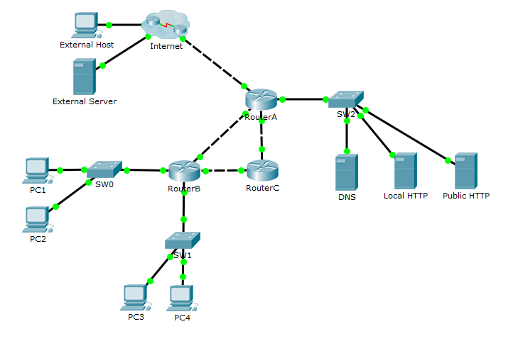

### Расчет адресов сетей

| **Параметр** | **VLAN A** | **VLAN B** | **VLAN C** | **VLAN D** |
| --- | --- | --- | --- | --- |
| Количество узлов | 63+2 | 342+2 | 75+2 | 5+2 |
| Маска (префикс) | /25 | /23 | /25 | /28 |
| Маска (десятичн.) | 255.255.255.128 | 255.255.254.0 | 255.255.255.128 | 255.255.255.248 |
| Маска (инверсная) | 0.0.0.127 | 0.0.1.255 | 0.0.0.127 | 0.0.0.7 |
| SUBNET | 10.5.2.128 | 10.5.0.0 | 10.5.2.0 | 10.5.3.0 |
| BROADCAST | 10.5.2.255 | 10.5.1.255 | 10.5.2.127 | 10.5.3.7 |

### Сведения о конфигурации устройств

| **Устр-во** | **Интерфейс** | | **IP-адрес/ VLAN** | **Маска подсети** | **Шлюз** (где необходимо) |
| --- | --- | --- | --- | --- | --- |
| Router A | Fa6/0 | | 169.13.14.33 | 255.255.255.252 |  |
| Fa7/0 | | 192.168.0.1 | 255.255.0.0 |  |
| Fa8/0 | | 10.5.3.10 | 255.255.255.252 |  |
| Fa9/0 | | 10.5.3.13 | 255.255.255.252 |  |
| Router B | Fa6/0 | | 10.5.3.9 | 255.255.255.252 |  |
| Fa7/0 | .35 | 10.5.2.129 | 255.255.255.128 |  |
| .36 | 10.5.0.1 | 255.255.254.0 |  |
| Fa8/0 | .37 | 10.5.2.1 | 255.255.255.128 |  |
| .38 | 10.5.3.1 | 255.255.255.248 |  |
| Fa9/0 | | 10.5.3.18 | 255.255.255.252 |  |
| Router C | Fa6/0 | | 10.5.3.14 | 255.255.255.252 |  |
| Fa7/0 | | 10.5.3.17 | 255.255.255.252 |  |
| Internet |  | |  |  |  |
|  | |  |  |  |
| Switch0 |  | |  |  |  |
|  | |  |  |  |
|  | |  |  |  |
| SW1 | Fa0/2 | | 35 |  |  |
| Fa0/3 | | 36 |  |  |
|  | |  |  |  |
| SW3 | Fa0/2 | | 37 |  |  |
| Fa0/3 | | 38 |  |  |
|  | |  |  |  |
|  | |  |  |  |
| PC 1 | NIC | | 10.5.2.255 | 255.255.255.128 | 10.5.2.129 |
| PC 2 | NIC | | 10.5.1.255 | 255.255.254.0 | 10.5.0.1 |
| PC 3 | NIC | | 10.5.2.127 | 255.255.255.128 | 10.5.2.1 |
| PC 4 | NIC | | 10.5.3.7 | 255.255.255.248 | 10.5.3.1 |
| DNS | NIC | | 192.168.1.2 | 255.255.0.0 | 192.168.0.1 |
| Local http | NIC | | 192.168.5.254 | 255.255.0.0 | 192.168.0.1 |
| Public http | NIC | | 192.168.6.254 | 255.255.0.0 | 192.168.0.1 |

### Сведения о настроенных ACL

|  |  |  |  |
| --- | --- | --- | --- |
| **Устр-во** | **Интер-фейс** | **Напр. трафика (in/out)** | **Правила** |
| RouterA | Fa6/0 | in | permit tcp any host 192.168.6.254 eq www  permit udp any host 192.168.1.2 eq domain  permit tcp any any established |
| RouterA | Fa7/0 | out | permit ip 10.5.2.128 0.0.0.127 any  permit tcp 10.5.0.0 0.0.1.255 host 192.168.6.254 eq www  permit udp 10.5.0.0 0.0.1.255 host 192.168.1.2 eq domain  deny ip 10.5.0.0 0.0.1.255 any  permit tcp 10.5.2.0 0.0.0.127 host 192.168.5.254 eq www  deny ip 10.5.2.0 0.0.0.127 any  permit udp 10.3.0.0 0.0.0.7 host 192.168.1.2 eq domain  deny ip 10.3.0.0 0.0.0.7 any  permit tcp any host 192.168.6.254 eq www  permit udp any host 192.168.1.2 eq domain |
| RouterB | Fa7/0.35 | in | permit ip 10.5.2.128 0.0.0.127 any  permit icmp any any |
| RouterB | Fa7/0.36 | in | permit icmp any any  deny ip 10.5.0.0 0.0.1.255 10.5.2.128 0.0.0.127  deny ip 10.5.0.0 0.0.1.255 10.5.3.0 0.0.0.7  deny ip 10.5.0.0 0.0.1.255 10.5.2.0 0.0.0.127  permit ip 10.5.0.0 0.0.1.255 any |
| RouterB | Fa8/0.37 | in | permit icmp any any  permit ip 10.5.2.0 0.0.0.127 host 192.168.5.254  permit udp 10.5.2.0 0.0.0.127 host 192.168.1.2 eq domain |
| RouterB | Fa8/0.38 | in | permit icmp any any  deny ip 10.5.3.0 0.0.0.7 host 192.168.5.254  permit udp 10.5.3.0 0.0.0.7 host 192.168.1.2 eq domain |